Maison Contemporaine - Région CAHORS

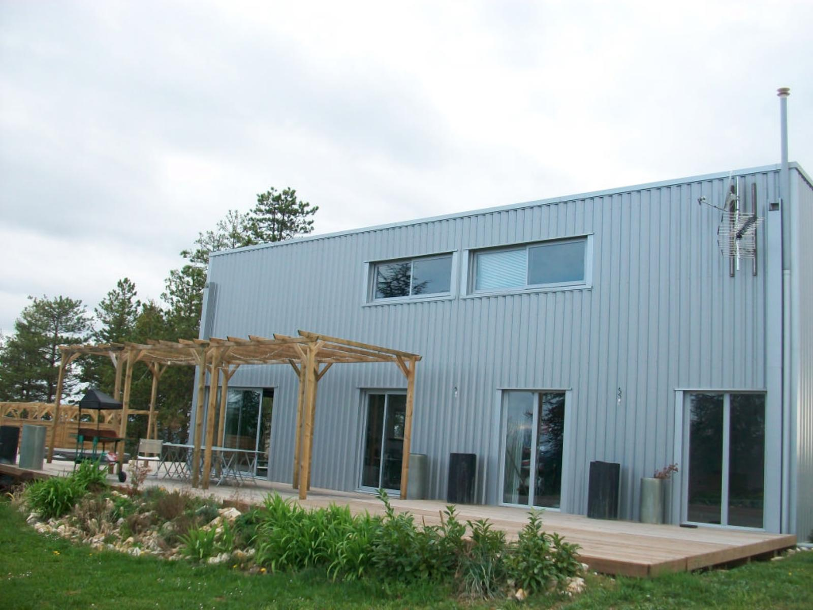
REF : CA4350

A 10 km au Nord de Cahors, cette maison d'architecte, ultra moderne, offre 240 m² de surface habitable avec des matériaux de qualité, une terrasse bois de 130 m² avec un jacuzzi incorporé, sur un terrain de 2.600 m². Elle est composée de la façon suivante. Rez de chaussée : Atelier (70 m²) avec auvent de 23 m², entrée, arrière cuisine, séjour avec cuisine ouverte aménagée et équipée, par de grandes baies vitrée donnant sur la terrasse avec une pergola en bois, 2 chambres, wc, dressing, salle de bains. Etage : 3 chambres, salle d'eau / wc, bureau, salle de jeux (44 m²), grenier.
Les informations sur les risques auxquels ce bien est exposé sont disponibles sur le site Géorisques: www.georisques.gouv.fr

Prix : 50 000 € *
* Honoraires à charge de l'acquéreur : 0% soit 500 000 € net vendeur.

Surface Habitable : 240 m²  Surface Terrain : 2 773 m²  N° de chambres : 5  Etat : Très bon | Année de construction : 2009  Chauffage : Climatisation réversible  Taxe Foncière : €

Situation du bien:  Village  Rez de chaussée:  Arrière-cuisine 6,64 m²  Atelier 130 m²  2 Chambres 13,10 - 12,76 - m²  Couloir 4,80 m²  Dressing 3,76 m²  Pièce à vivre avec cuisine équipée et aménagée 67 m²  Salle de bains 8,10 m²  Terrasse bois avec jacuzzi 130 m² et pergola  WC 1,30 m² avec lave mains  1er étage:  Bureau 9,36 m²  3 Chambres 22,80 avec dressing - 23,20 - 12,33 - m²  Couloir 6,80 m²  Grenier 18 m²  Salle d'eau avec wc, 4,30 m²  Salle de jeux 44,16 m²  Chauffage:  Electrique + bois climatisation reversible + poêle à bois  Solaire / photovoltaïque  Equipements de Cuisine:  Cuisinière au gaz piano  Four  Four à micro-ondes | Equipements de Cuisine (suite):  Hotte aspirante  Lave vaisselle  Equipements divers:  Adoucisseur d'eau  Air conditionné  Double vitrage  Fosse septique  Jacuzzi  Equipements Electrique:  Antenne parabolique  Câble TV  Téléphone  Volet électrique)  Fenêtres:  Aluminium  Double vitrage  Volets roulants électriques  Services:  Autoroute 6 km  Calme  Commerces 8km  Ecole 5 km  Gare 8km  Hôpital 8 km  Internet / ADSL  Vue  Terrain:  Terrain causse  Toiture:  Tôle ondulée bac acier  Vue:  Dégagée

«graphe_consommation_energetique_bien_70» 

- Tel: «tel_agence-

